Задача 5

Загрузить данные из Excel в следующую форму.

В реальной форме нет блока Головной контрагент, блок контрагентов и договоров объединен. При этом блоки Адреса и Договора связаны. Блок Номенклатура не связан с этими блоками.

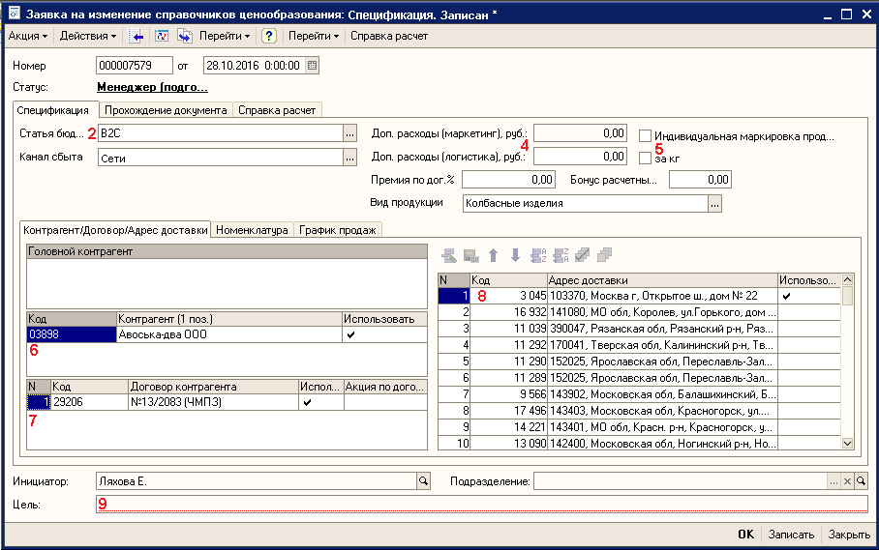

Табличная часть Номенклатура



Для загрузки спецификации из файла Excel на форму документа добавить команду «Действия» - «Загрузить из файла» (загружаются только Спецификации). При нажатии будет предложено выбрать файл для загрузки. При загрузке, в ТЧ «ТабличноеПолеТЧ» данные для уже существующих номенклатур (ТЧ не затираем, ищем по номенклатуре) будут обновлены, для отсутствующих – созданы новые строки. Данные по договорам грузятся в ТЧ «Договора» (грузятся уникальные Договора). Формат файла для колбасных изделий и мясных полуфабрикатов будет отличаться:

* **колбасные изделия**



Поля, обязательные для заполнения:

* + Код контрагента
  + Код договора контрагента
  + Цель
  + Код номенклатуры
  + Код тарного места
  + Цена с НДС (за шт.)
  + Период с (дата начала действия цен)
  + План продаж
  + Индивидуальная маркировка продукции (да/нет)
  + Статья бюджета (поиск по наименованию)
  + Период по (дата окончания действия цен)
  + Премия по договору, %
  + Бонус расчетный, %
  + Доп. расходы (логистика), руб.
  + Доп. расходы (маркетинг), руб.
  + Подразделение (поиск по наименованию)

Поля, не обязательные для заполнения:

* + Артикул контрагента
  + Штрих-код номенклатуры контрагента
* **мясные полуфабрикаты**



Файл аналогичен колбасным изделиям, добавляется поле «Спецификация по договору». Если в данном поле стоит признак «нет», данные прогружаются аналогично колбасным изделиям, если стоит признак «да», идет чтение 2й вкладки файла, в которой указаны коды адресов доставки. (прогружаются в ТЧ ТабличнаяЧастьАдресаСпец)

Поля, обязательные для заполнения:

* + Код контрагента
  + Спецификация по договору (да/нет, если «нет» - значит по адресам доставки)
  + Код договора контрагента
  + Цель
  + Код номенклатуры
  + Код тарного места
  + Цена с НДС (за шт.)
  + Период с (дата начала действия цен)
  + План продаж
  + Индивидуальная маркировка продукции (да/нет)
  + Код адреса доставки
  + Статья бюджета (поиск по наименованию)
  + Подразделение (поиск по наименованию)
  + Период по (дата окончания действия цен)
  + Премия по договору, %
  + Бонус расчетный, %
  + Доп. расходы (логистика), руб.
  + Доп. расходы (маркетинг), руб.

Поля, не обязательные для заполнения:

* + Артикул контрагента

Штрих-код номенклатуры контрагента